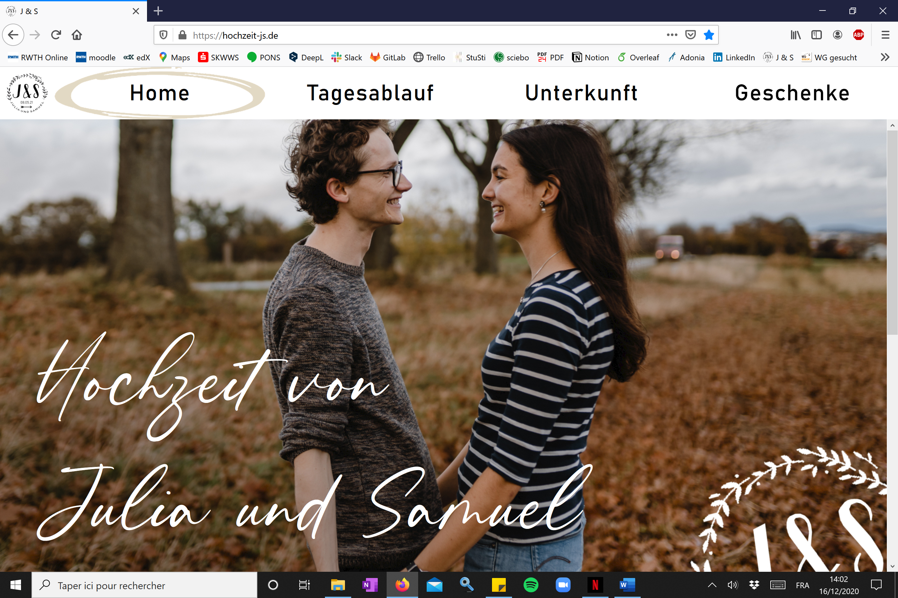
Anderes Bild:
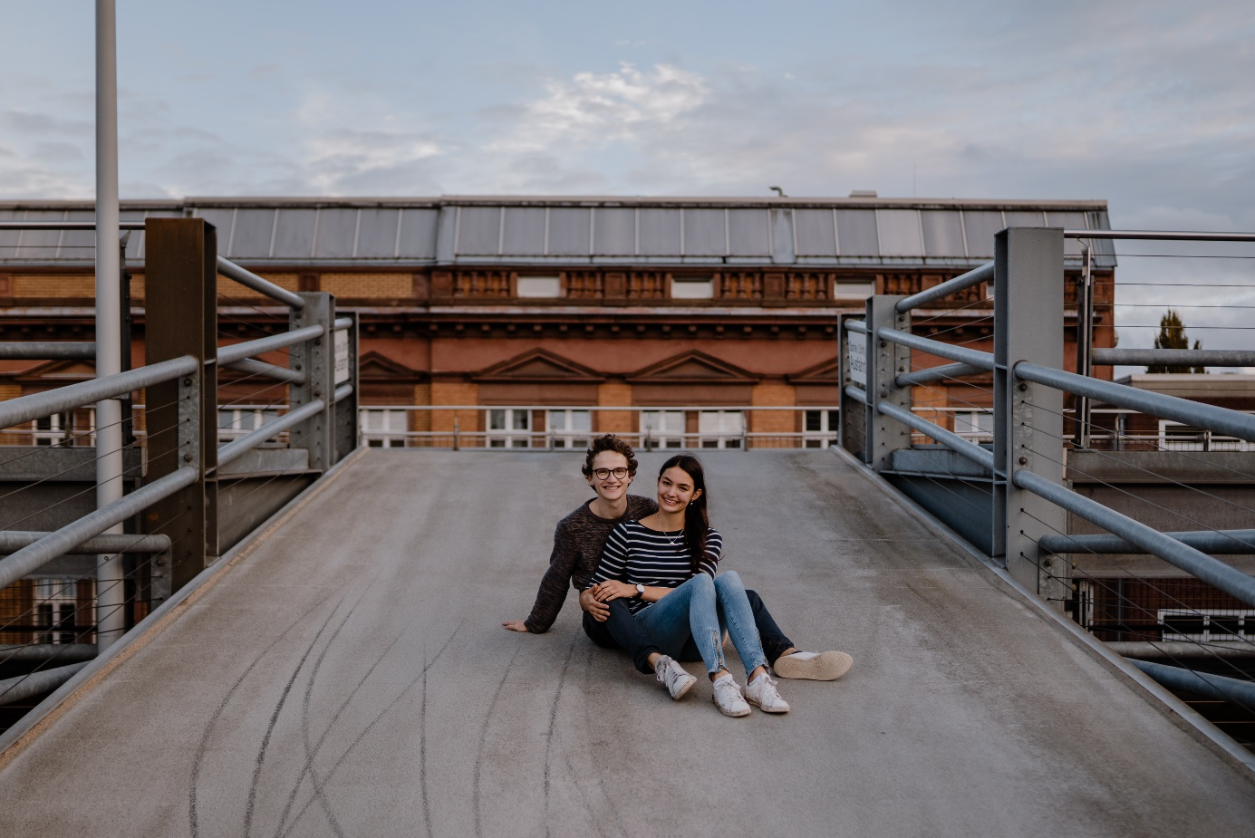
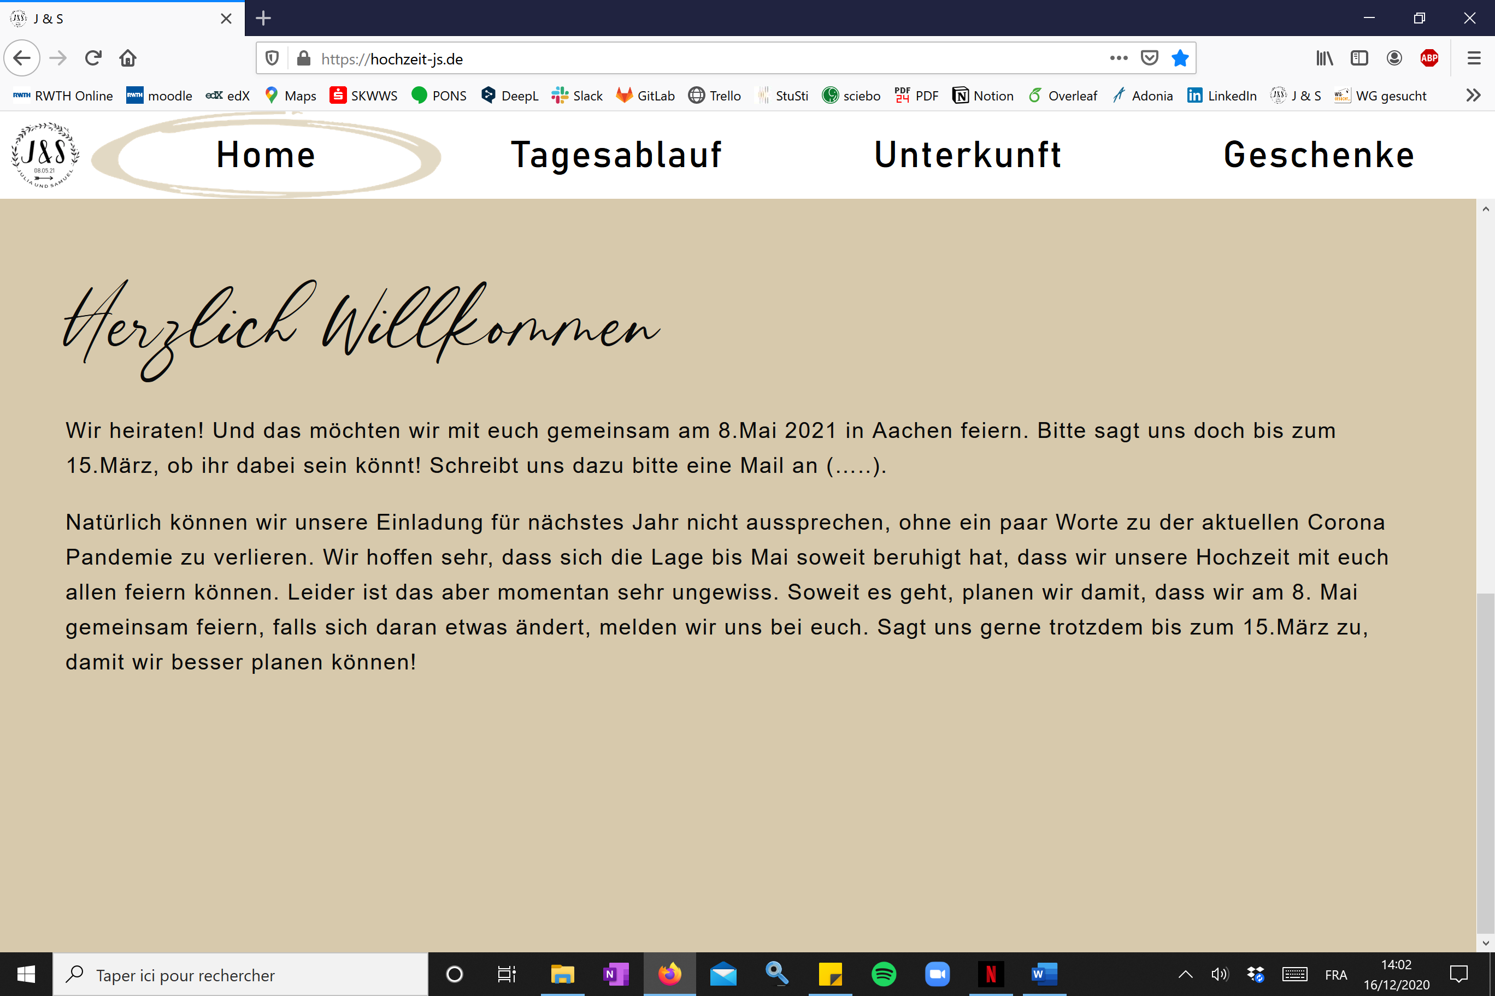

Herzlich Willkommen
Wir heiraten! Und das möchten wir mit euch gemeinsam am 8.Mai 2021 in Aachen feiern. Bitte sagt uns doch bis zum 15.März, ob ihr dabei sein könnt! Schreibt uns dazu bitte eine Mail an hochzeit-js@gmx.net
Natürlich können wir unsere Einladung für nächstes Jahr nicht aussprechen, ohne ein paar Worte zu der aktuellen Corona Pandemie zu verlieren. Wir hoffen sehr, dass sich die Lage bis Mai soweit beruhigt hat, dass wir unsere Hochzeit mit euch allen feiern können. Leider ist das aber momentan sehr ungewiss. Soweit es geht, planen wir damit, dass wir am 8. Mai gemeinsam feiern, falls sich daran etwas ändert, melden wir uns bei euch. Sagt uns gerne trotzdem bis zum 15.März zu, damit wir besser planen können!

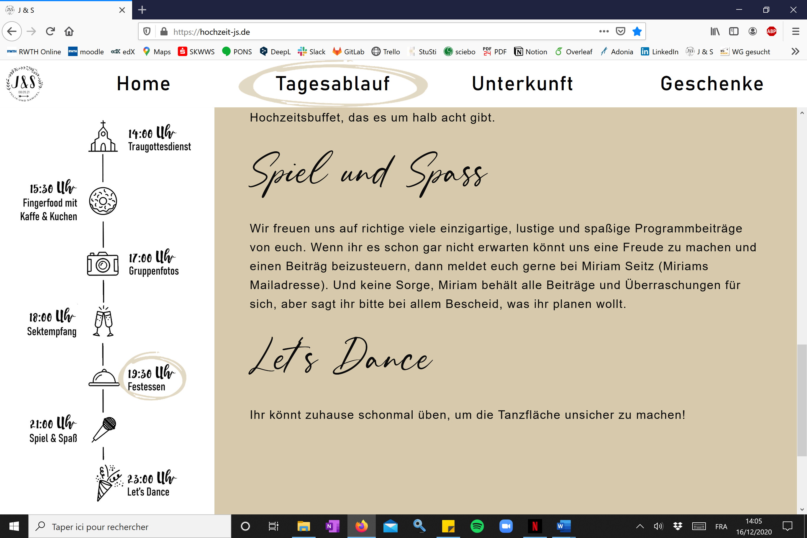

Miriams Mailadresse: seitz-miriam@web.de

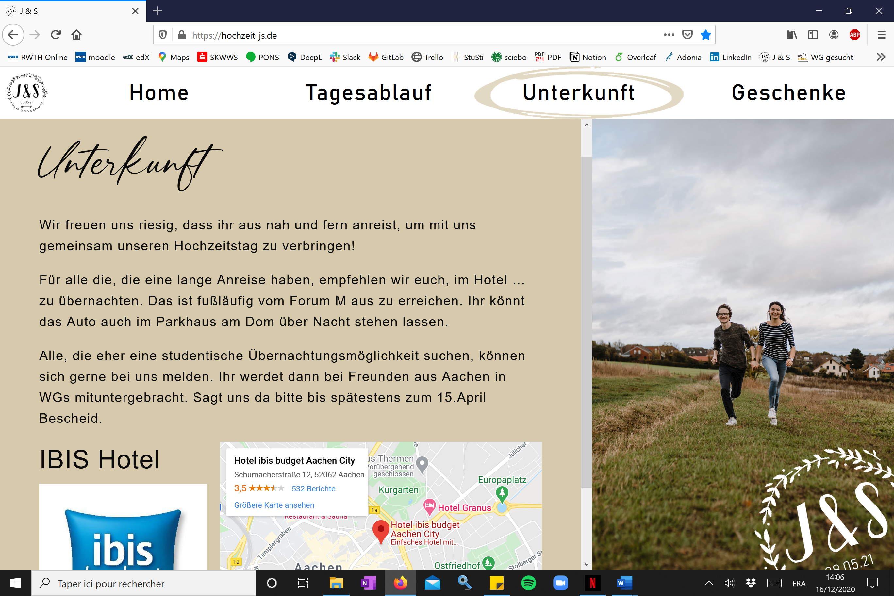
Wir freuen uns riesig, dass ihr aus nah und fern anreist, um mit uns gemeinsam unseren Hochzeitstag zu verbringen!
Unten stehend findet ihr Vorschläge für Übernachtungsmöglichkeiten in Aachen. Wahrscheinlich macht es auf Grund der aktuellen Corona-Lage noch keinen Sinn, dass ihr etwas bucht, weil wir erst abwarten müssen, inwiefern wir unsere Hochzeit feiern können.
Das B&B Hotel Aachen City (Großkölnstraße 57-63) ist fußläufig von unserer Location in fünf Minuten zu erreichen. Da wir von der Kirche zu Fuß ins Forum M gehen können, könnt ihr das Auto im Parkhaus am Dom über Nacht stehen lassen.
Alle, die eher eine studentische Übernachtungsmöglichkeit suchen, können sich gerne bei uns melden. Falls das die Corona-Lage bis dahin erlaubt, würdet ihr dann bei Freunden aus Aachen in WGs untergebracht. Sagt uns da bitte bis spätestens zum 15. April Bescheid.

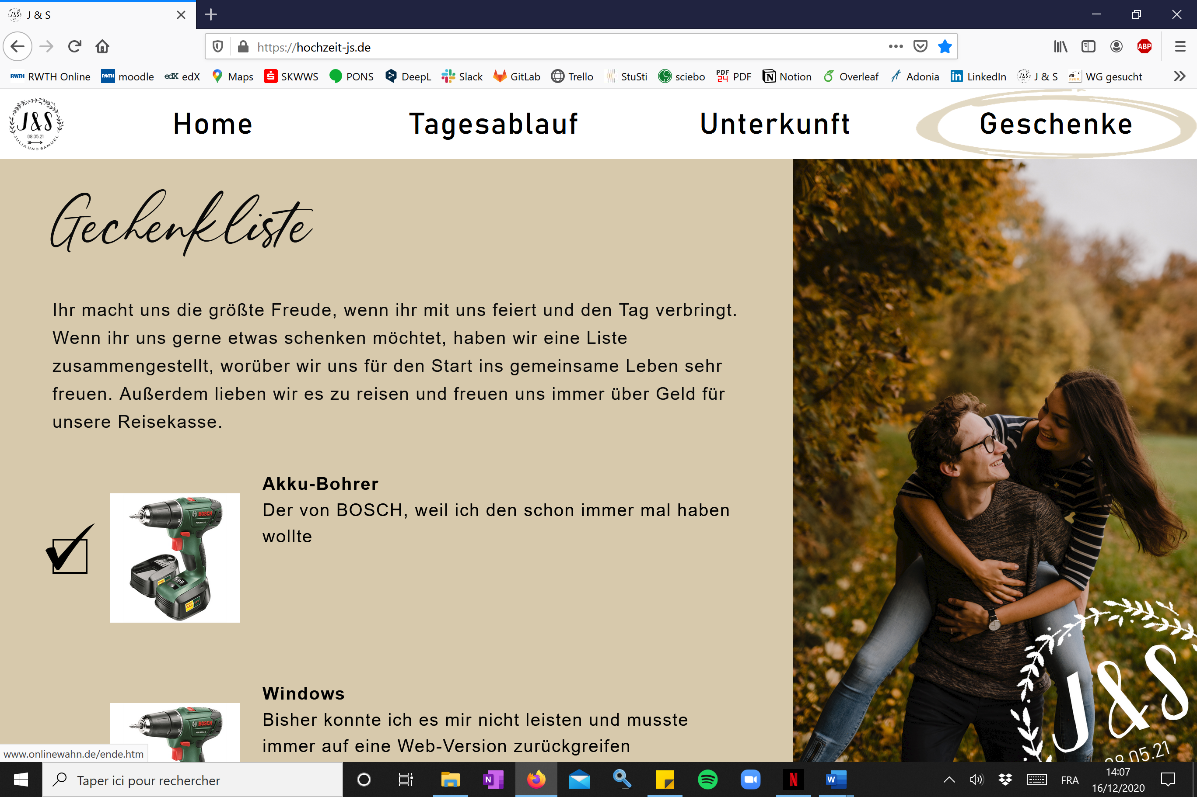
Ihr macht uns die größte Freude, wenn ihr mit uns feiert und den Tag verbringt. Wenn ihr uns gerne etwas schenken möchtet, haben wir eine Liste zusammengestellt, worüber wir uns für den Start ins gemeinsame Leben sehr freuen. Außerdem lieben wir es zu reisen und freuen uns immer über Geld für unsere Reisekasse. Falls ihr euch unten in der Liste etwas ausgesucht habt, dann setzt dort gerne einen Haken. Wenn ihr auf ein Bild klickt, öffnet sich direkt der passende Link dazu.
------------------------------------------------
Die Liste ist in einem separaten Word-Dokument.

